Základní škola Olomouc

příspěvková organizace

Mozartova 48, 779 00 Olomouc

tel.: 585 427 142, 775 116 442; fax: 585 422 713

e-mail: kundrum@centrum.cz; www.zs-mozartova.cz

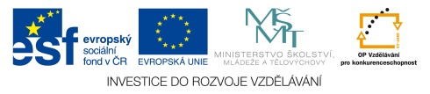

Projekt: ŠKOLA RADOSTI, ŠKOLA KVALITY
Registrační číslo projektu: CZ.1.07/1.4.00/21.3688

EU PENÍZE ŠKOLÁM
Operační program Vzdělávání pro konkurenceschopnost

Autor: | Mgr. Eva Ehlerová
Vzdělávací oblast: | Matematika a její aplikace
Vzdělávací obor: | Matematika
Vyučovací předmět: | Matematika
Ročník: | 8.
Tematická oblast: | Geometrie v rovině a prostoru
Téma hodiny: | Obsah kruhu 2
Označení DUM: | VY_32_INOVACE_23.12.EHL.MA.8
Vytvořeno: | 25. 03. 2014

Pracovní list – Obsah kruhu
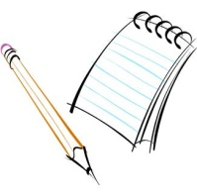
- Vypočítej obsah kruhu, jestliže znáš:

  - r = 55 mm

  - d = 15,7 cm

- Kruh má obsah 69,4 dm². Vypočítej jeho poloměr. (Výsledek zaokrouhli na 2 desetinná místa.)

- Světelná raketa osvětlila území tvaru kruhu o průměru 250 m. Vypočtěte rozlohu osvětleného území. (Výsledek zaokrouhli na 2 desetinná místa.)

- Jaký obsah má kruh, jehož obvod je 3 m? (Výsledek zaokrouhli na 2 desetinná místa.)

- Vypočítej plochu běžeckého areálu, který má dvě rovinky po 85 metrech a průměr oblouků je 35 metrů. (Výsledek zaokrouhli na 2 desetinná místa.)

- Vypočítej obsah kruhu, jehož obvod se rovná trojnásobku obvodu čtverce se stranou 8 cm? (Výsledek zaokrouhli na 2 desetinná místa.)

- Ze čtverce o straně 35 cm je vystřižen kruh s největším možným průměrem. Kolik % obsahu čtverce tvoří odpad? (Výsledek zaokrouhli na 2 desetinná místa.)

- Kruh má plochu tak velkou jako obdélník o stranách 60 cm a 30 cm. Vypočítej jeho obvod. (Výsledek zaokrouhli na 2 desetinná místa.)

- Obsah kruhu je 1,77 m². Kolikrát se toto kolo otočí na dráze dlouhé 100 km? (Výsledek zaokrouhli na 2 desetinná místa.)

- Kruhový základ na stavbu továrního komínu obešel chlapec 28 kroky po 75 cm. Jak velká bude zastavěná plocha? (Výsledek zaokrouhli na 2 desetinná místa.)

- Vypočítej obsah obrazce na obrázku. (Výsledek zaokrouhli na 2 desetinná místa.)
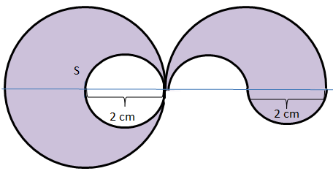

- Kolik % tvoří odpad vyříznutého kruhového otvoru. (Výsledek zaokrouhli na 2 desetinná místa.)
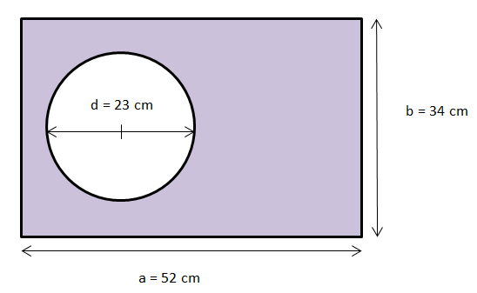

- Uprostřed obdélníkové zahrady o rozměrech 32 m a 37 m stojí postřikovač, který má dostřik 15 metrů. Kolik % zahrady není zavlažováno? (Výsledek zaokrouhli na 2 desetinná místa.)

Pracovní list – Obsah kruhu - řešení
- Vypočítej obsah kruhu, jestliže znáš:

  - r = 55 mm
$$S = πr^{2}$$
$$S = 3,14∙{55}^{2}$$
$$S = 9498,5 {mm}^{2}$$

  - d = 15,7 cm
$$S = π{\frac{d}{4}}^{2}$$

$$S =193,49 cm^{2}$$

- Kruh má obsah 69,4 dm². Vypočítej jeho poloměr. (Výsledek zaokrouhli na 2 desetinná místa.)
$$S = πr^{2}$$
$$r =\sqrt{\frac{S}{π}}$$
S= 69,4 dm²
r
K
$$r =4,70 dm$$
$$r =\sqrt{\frac{69,4}{3,14}}$$

- Světelná raketa osvětlila území tvaru kruhu o průměru 250 m. Vypočtěte rozlohu osvětleného území.
$$S = π{\frac{d}{4}}^{2}$$
d = 250 m
$$S = 49062,5 m^{2}$$
K

- Jaký obsah má kruh, jehož obvod je 3 m?
$$S = πr^{2}$$
o = 3m
S = ? m²
$$o = 2πr$$
$$r = \frac{o}{2π}$$
$$S = 0,72 m^{2}$$
r = ?
$$r = 0,48 m$$

- Vypočítej plochu běžeckého areálu, který má dvě rovinky po 85 metrech a průměr oblouků je 35 metrů.
$$S_{1} = a∙b$$
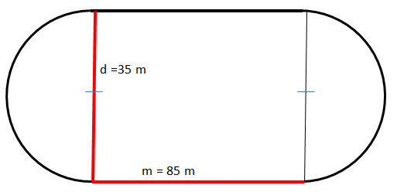
$${S }_{2}= π\frac{d^{2}}{4}$$
$${S }_{2}=961,63 m^{2}$$
$$S_{1} = 2975 m^{2}$$
$$S_{1} = S_{1}+S_{2}=3936,63 m^{2}$$
- Vypočítej obsah kruhu, jehož obvod se rovná trojnásobku obvodu čtverce se stranou 8 cm?
o₂
$$r = \frac{o_{2}}{2π}$$
$$S_{2} = πr^{2}$$
$$o_{1} = 4∙a$$
S₂
$$S_{2} =734,08 cm^{2}$$
$$o_{1} = 32 cm$$
$$r = 15,29 cm$$
$$o_{2} = 3∙o_{1}$$
$$o_{2} = 96 cm$$
a = 8 cm
- Ze čtverce o straně 35 cm je vystřižen kruh s největším možným průměrem. Kolik % obsahu čtverce tvoří odpad?
$${S=S}_{1}-S_{2}$$
$$S_{1} = a∙a$$
d = 35 cm
$$100\%……1225 cm^{2}$$
$$x\%……263,375 cm^{2}$$

$$S_{1} = 1225 cm^{2}$$
$${S }_{2}= π\frac{d^{2}}{4}$$
$$x = 21,5\%$$
$${S }_{2}= 961,625 cm^{2}$$
a = 35 cm
- Kruh má plochu tak velkou jako obdélník o stranách 60 cm a 30 cm. Vypočítej jeho obvod.
$$o = 2πr$$
$$r =\sqrt{\frac{S}{π}}$$
$$S_{1} = a∙b$$
b = 60 cm
$$o = 150,34 cm$$
$$S_{1} = 1800cm^{2}$$
S₁
$$r = 23,94 cm$$
$$S_{1} = S_{2}$$
S₂
$$S_{2} = πr^{2}$$
a = 30 cm
- Obsah kruhu je 1,77 m². Kolikrát se toto kolo otočí na dráze dlouhé 100 km?
o
$$l =100 km=100000m$$
$$o =3,52 m$$
$$o = 2πr$$
$$r = 0,56 m$$
$$S_{2} = πr^{2}$$
S= 1,77 m²
$$počet otočení 100000:3,52=28409,09$$

- Kruhový základ na stavbu továrního komínu obešel chlapec 28 kroky po 75 cm. Jak velká bude zastavěná plocha?
$$S = πr^{2}$$
$$o = 2πr$$
$$r = \frac{o_{2}}{2π}$$
$$o = 2100 cm$$
$$o = 75∙28$$
o
$$S = 35,11 m^{2}$$
$$r = 334,39cm$$

- Vypočítej obsah obrazce na obrázku.
$${ S }_{2}-obsah malé kružnice$$
$${ S }_{1}-obsah velké kružnice$$
$$S_{2} = 3,14 cm^{2}$$
$$S_{2} = π{\frac{d}{4}}^{2}$$

$$S_{1} =12,56 cm^{2}$$
$$S_{1} = πr^{2}$$
$$S= \left(S_{1}-S_{2}\right)+S_{1}:2 =15,7 cm^{2}$$

- Z obdélníkové destičky je vyříznutý kruhový otvor. Kolik % tvoř;í odpad vyříznutého kruhového otvoru?
$$x = 23,49\%$$
$$100\%……1768 cm^{2}$$
$$x\%……415,27 cm^{2}$$

$$S_{2} = 415,27 cm^{2}$$
$${S }_{2}= π\frac{d^{2}}{4}$$
$$S_{1} = 1768 cm^{2}$$
$$S_{1} = a∙b$$

- Uprostřed obdélníkové zahrady o rozměrech 32 m a 37 m stojí postřikovač, který má dostřik 15 metrů. Kolik % zahrady není zavlažováno?

Seznam použité literatury a pramenů:
ODVÁRKO, O., KADLEČEK, J. MATEMATIKA pro 8. ročník základní školy 3: Prometheus, 1998. ISBN 978-80-7196-183-3. s. 25-28

ŽENATÁ, E. Sbírka úloh z matematiky pro 8. ročník základní školy: BLUG, 2007. ISBN 80-7274-962-5. s. 82
Použité zdroje:

Obrazový materiál MS Office

